温室花卉环境信息智能监测系统

需求说明书

Version 1.0

文档编号 TTS***

2017-7-23

文档历史

|  |  |  |  |  |
| --- | --- | --- | --- | --- |
| 版本 | 标题 | 内容 | 作者 | 时间 |
| 1.0 | 需求说明书 | 系统需求概述 | 第三组 | 2017-7-23 |
|  |  |  |  |  |
|  |  |  |  |  |
|  |  |  |  |  |
|  |  |  |  |  |

**1.** 编写目的

本文档的目的是明确 Sensors1.0 项目的业务背景、业务范围、定义项目的专业名词，分析项目的核心功能 和系统需求。期望读者包括：项目发起人、最终用户、项目投资方、项目管理团队、项目执行团队，以及其他项目干系人。

**2.** 参考文档

【无】

1. 名称解释

**Sensors：**温室花卉环境信息智能监测系统（Sensors System）。

**用户：**需要使用本系统来管理和监控温室环境、办公场所或公共环境等的最终使用者、系统平台的管理员、数据分析人员等，这些人员都需要登录帐户和登录密码来获取服务器提供的服务。

**终端机器：**用户通过一台本地终端机器来访问我们的 Linux 机器，并使用 Linux 服务，该本地终端就是我们所说的终端机器。在我们的程序中终端机要访问服务器必须能够连接网络，并取得服务器的IP和端口。

**应用程序服务器：**是提供计算服务的设备。由于服务器需要响应服务请求，并进行处理，因此一般来说服务器应 具备承担服务并且保障服务的能力。因此在处理能力、稳定性、可靠性、安全性、可扩展性、可管理性等方面要 求较高。本系统所使用的服务器操作系统为 Linux 系统。

**数据库服务器：**由运行在[局域网](http://baike.baidu.com/view/788.htm)中的一台/多[台计算](http://baike.baidu.com/view/3314.htm)机和数据库管理系统软件共同构成，数据库服务器为客户应 用程序提供数据服务。要求提供数据存储、备份、灾难性恢复(NAS 专用存储)等服务，它对数据的可靠性、安全 性、性能等有特殊的要求。

**系统数据：**为远程终端机器实时上传的无线传感器数据。

**4.** 项目背景

**4.1. 项目业务背景**

花卉健康的生长发育对温度、水分、土壤、光照等都有较高的要求，需要建立有效的自动控制系统来代替人工检测及管理。但花卉苗木种植业上对自动控制产品的要求是操作简单、工作状况稳定、成本低、易于使用和管理，其最终目的是为使用者带来利益和便利，即便是高科技产品也要求针对普通人群，这就要求了产品必须便于使用，价格便宜。我们要改变工业自动化的思维，实实在在为花农打造用得起、用得方便的产品。

温室花卉环境信息智能监测系统就是一套安装简单、使用方便、服务完善的产品。从传感器、网关、供电电源、安装配件等硬件、数据查询和检索、数据统计分析，企业网站实时数据插件等软件接口服务，都提供了整套完整的方案。产品设计全部采用可拆装化结构，从发货运输、组装、安装调试都极为方便。  
 本系统组网成本低，传感器和各节点采用低功耗设计，对电源功耗要求低，通信采用无线方式，组网便捷，运行安全可靠，全部免维护设计，真正让使用者成本降到了最低。  
 温室花卉环境信息智能监测系统的终端机实时采集传感器数据，通过监控真实环境中的空气温度、湿度、光照、土壤、温度、土壤水份、电导率等参数来自动控制电磁阀和水泵、施肥、施药系统的目标值，并把数据发送给远程采集服务器，在服务器端将这些数据以日期为单位永久保存在数据库中，然后整合分析这些数据形成报表，通过对这些数据的分析，就可以找出不同时间段系统所应用区域的空气温度、湿度、光照、土壤温度、土壤水份、电导率等随时间变化的规律，为确保花卉健康的生长环境提供了科学的依据和决策保障。

**4.2. 项目业务原理**

系统管理员登录服务器开启服务端数据采集服务，客户端用户登录终端系统接收传感器上传上来的数据，通过协议解析整合数据，并实时将有效数据发送给远程 Linux 服务器，服务器并将数据保存至数据库中。

所采集的传感器数据格式说明遵循昆仑海岸物联网无线通讯协议 V1.7，下面将做简单说明：

**4.2.1.主动上报**方式，无线通讯协议的数据格式（16进制）如下：

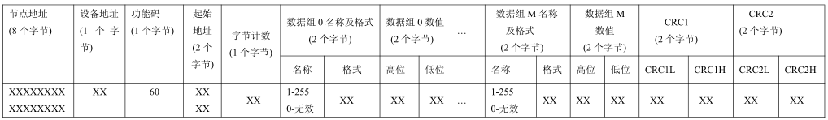

节点地址：8个字节，昆仑海岸生产的每个无线传感器唯一识别编码，永不重复。

设备地址：指传感网中每个设备的地址，1~247。

功 能 码：1个字节，0x60-设备主动上报信息。

起始地址：2个字节，数据起始的地址。1组数据由2个数据构成，因此数据组的起始地址为偶数。例如数据组0的起始地址为0，数据组1的起始地址为2，数据组2的起始地址为4，数据组M的起始地址为 2M。

字节计数:1个字节，2N=4M，其中M为数据组个数，N为数据个数。1组数据=2个数据=4个字节，1个数据=2个字节；

数据名称及格式：数据名称，1个字节，每个数值的名称代码，详细名称见表一。

数据格式：1个字节，根据该格式，可以将无符号整型数转化为具体的实际值。定义数值的正负特性，数值量或开关量，是否为长整型数的一部分，此数据转换为小数的小数位数，格式如下：

|  |  |  |  |  |  |  |  |  |
| --- | --- | --- | --- | --- | --- | --- | --- | --- |
| 位地址 | Bit7 | Bit6 | Bit5 | Bit4 | Bit3 | Bit2 | Bit1 | Bit0 |
| 含义 | 0：无符号数  1：有符号数 | 数值类型  0：数值  1：开关量 | 长整型数值标识  0：双字节  1：四字节 | 四字节数字节标识  0：低2字节  1：高2字节 | 保留 | 小数点位置：0-7  0：无小数  1：一位小数  2：两位小数 | | |

数据组数值：2个字节。

CRC1 校验：2个字节。校验内容不包括节点地址和CRC2。

CRC2 校验：2个字节。校验内容包括前面所有数据。

**4.2.2.查询应答**方式，无线通讯协议的数据格式（16进制）如下（具体格式说明参见主动上报方式格式）：

读N个数据命令：

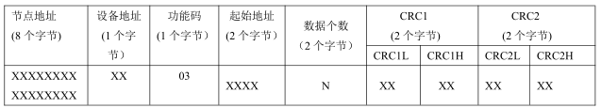

写N个数据命令：

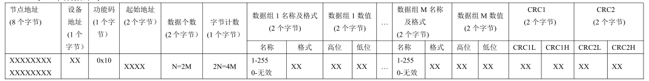

**5.** 功能概述

Sensors 系统主要实现以下核心功能：数据采集，数据解析、数据发送，数据接收，数据存储，数据统计。

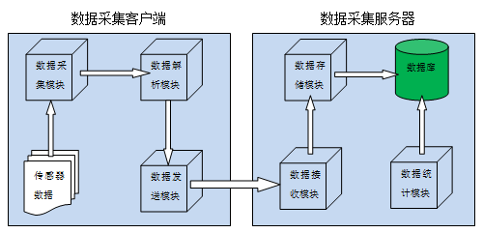

**5.1. 数据采集**

该功能模块的主要任务是读取客户端终端设备接收到的传感器数据。

**5.2. 数据解析**

该模块的主要任务是解析客户端接收到的数据，解析方式请参考：昆仑海岸物联网无线通讯协议 V1.7.pdf。

**5.3. 数据发送**

该模块的主要任务是向服务器建立连接请求，连接成功后，将解析后的传感器数据实时发送到服务器。

**5.4. 数据接收**

该模块的主要任务是建立服务器端网络连接，从客户端读取上传的传感器数据。

**5.5. 数据存储**

该模块的主要任务是将数据接收模块收到的数据保存到指定的数据库表或文件中。

**5.6. 数据统计**

该模块的主要任务是将数据库或文件中保存的数据汇总统计生成报表或分析生成客户需求数据。

**6.** 系统用例

**6.1.** 用例图

客户端用例：

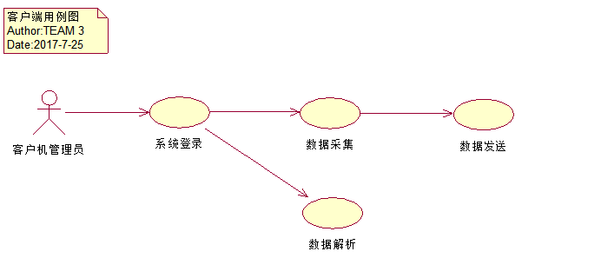

服务器端用例：

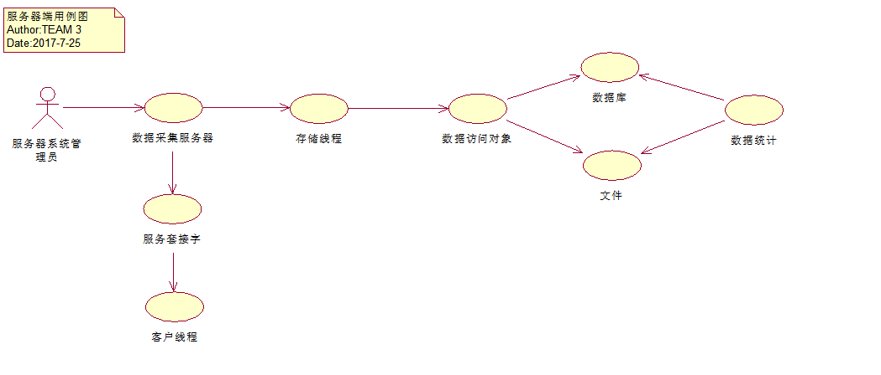

【Sensors1.0 系统用例图】

**6.2.** 用例描述

**6.2.1.** 数据采集

|  |  |
| --- | --- |
| 用例名称 | 数据采集 |
| 功能简述 | Sensors1.0 终端用户运行 Sensors 客户端程序，完成数据采集的功能。 |
| 前置条件 | Sensors 客户端程序已正确安装并部署。 |
| 基本流程 | Sensors 管理员启动 Sensors 服务端程序。  Sensors 终端用户启动 Sensors 客户端程序。  Sensors 客户端程序接收网关上传的数据。 |
| 分支与异常 | 第 1 步，若启动服务端程序失败，则报告异常。  第 2 步，若启动客户端程序失败，则报告异常。  第 3 步，接收上传的数据失败，则报告异常。 |
| 后置条件 | 无 |
| 备注 | 无 |

**6.2.2.** 数据解析

|  |  |
| --- | --- |
| 用例名称 | 数据解析 |
| 功能简述 | Sensors 客户端程序读取传感器上传的数据，并根据通信协议解析形成有效的通信数据。 |
| 前置条件 | Sensors 客户端程序已经启动，并正确采集到无线传感器上传的通信数据。 |
| 基本流程 | 1. 根据协议定义：节点地址、设备地址、功能码、数据组、检验位等。  2. 返回有效的传感器数据。 |
| 分支与异常 | 第 1 步，第三方硬件厂商提供的 DLL 动态库调用异常。  第 2 步，解析方法错误，则报告异常。 |
| 后置条件 | 无 |
| 备注 | 无 |

**6.2.3.** 数据发送

|  |  |
| --- | --- |
| 用例名称 | 数据发送 |
| 功能简述 | 客户端向服务器建立连接请求，连接成功后，将解析后的传感器数据实时发送到服务器。 |
| 前置条件 | 数据已经成功解析，并形成有效的通信数据。 |
| 基本流程 | 1. 建立到服务器的网络连接。 2. 将传感器数据按照指定格式发送。 3. 循环 2 步，直到将所有传感器数据处理完成。 4. 关闭网络连接。 |
| 分支与异常 | 第 1 步，若网络连接失败，则报告异常。  第2-3步，发送数据失败，则报告异常。 |
| 后置条件 | 无 |
| 备注 | 无 |

**6.2.4.** 数据接收

|  |  |
| --- | --- |
| 用例名称 | 数据接收 |
| 功能简述 | 服务器建立服务器端网络连接，从客户端读取上传的传感器数据。 |
| 前置条件 | 服务器程序已启动，客户端完成解析传感器数据，并已成功发送数据  到服务器端。 |
| 基本流程 | 开启服务程序。  获得网络连接。  开启新的线程为客户服务。  获得输入流和输出流。  包装流对象。  循环从输入流中读取字符串，保存在本地列表中。  成功读取一行字符串后向服务器发送成功传送标志。  循环 5-6 步，直到所有字符串接收完成。  关闭流对象，关闭网络连接，终止线程。 |
| 分支与异常 | 第 1 步，若开启服务失败，则报告异常。  第 2 步，若获得网络连接失败，则报告异常。  第4 步，若获得流对象失败，则报告异常。  第 6 步，若读取数据失败，则报告异常。  第 7 步，若写出数据失败，则报告异常。 |
| 后置条件 | 无 |
| 备注 | 无 |

**6.2.5.** 数据存储

|  |  |
| --- | --- |
| 用例名称 | 数据存储 |
| 功能简述 | 服务器将数据接收模块收到的数据保存到指定的数据库表或文件中。 |
| 前置条件 | 服务器已经接收到数据。 |
| 基本流程 | 1. 建立到数据库或文件的连接 2. 循环访问接收到的数据列表 3. 将列表中的数据插入到传感器数据记录表中 4. 访问完成后关闭连接 |
| 分支与异常 | 第 1 步，若建立数据库或文件连接失败，则报告异常。  第 3 步，若插入数据失败，则报告异常。 |
| 后置条件 | 无 |
| 备注 | 无 |

**6.3.1.** 数据统计

|  |  |
| --- | --- |
| 用例名称 | 数据统计 |
| 功能简述 | 采集服务器将收到的传感器数据汇总分析，并生成相应报表。 |
| 前置条件 | 传感器数据记录表已存在 |
| 基本流程 | 根据客户需求完成统计相关功能或定制远程查询等业务。 |
| 分支与异常 |  |
| 后置条件 | 无 |
| 备注 | 无 |